Календарь грантовых программ и конкурсов (декабрь 2025 года)
№ | Название конкурса | Краткая аннотация конкурса | Сроки подачи заявки | Грантополучатели | Ссылки  на конкурсы
1. | 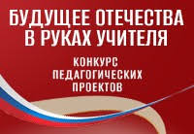  Конкурс педагогических проектов «Будущее Отечества в руках Учителя»  Организатор: Президентская библиотека имени Б.Н. Ельцина, при поддержке Министерства просвещения Российской Федерации | Цель — выявить эффективные педагогические практики и показать, как можно использовать электронный фонд Президентской библиотеки в учебном и воспитательном процессе.  Номинации:  «Лучший урок русского языка»,  «Лучший урок литературы»,  «Лучший урок истории»,  «Лучший урок обществознания»,  «Лучший урок географии»,  «Лучший урок основ духовно-нравственной культуры народов России»  «Лучшее воспитательное событие» | До 11 января 2026г. | Физические лица (учителя школ, преподаватели колледжей, воспитатели и специалисты информационно-библиотечных центров с опытом работы от одного года) | https://www.prlib.ru/pedkonkurs
2. | 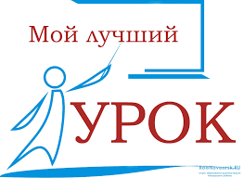  Всероссийский конкурс профессионального мастерства педагогов "Мой лучший урок"  Организатор: Фонд сохранения наследия Д.И. Менделеева | Цель Конкурса – повышение качества образования, внедрение и распространение современных инновационных образовательных технологий, повышение профессионального мастерства педагогов и подъем престижа учительской профессии.  Направления Конкурса:  - Начальная школа  - Гуманитарное  - Дошкольное, дополнительное образование  - Естественно- научное | Гуманитарное - 15 ноября 2025 г.;  дошкольное, дополнительное образование- 19 декабря 2025 г.;  естественно-научное - до 6 февраля 2026 г. | Педагогические работники общеобразовательных организаций всех типов РФ и стран СНГ | https://bfnm.ru/index.php/vserossijskij-konkurs-professionalnogo-masterstva-pedagogov-moj-luchshij-urok/polozhenie-o-rossijskom-konkurse-professionalnogo-masterstva-pedagogov-moj-luchshij-urok
3. |   Грантовый конкурс «Креативный музей»  Организатор: БФ Владимира Потанина | Конкурс помогает учреждениям культуры внедрять новые подходы из музейной отрасли и смежных областей, применять новые практики в публичной деятельности.  Номинации:  - «Новые вызовы»;  - «Культура участия»;  -« Музей + театр»;  - «Технологии и инструменты» | До 16 декабря 2025г. | Бюджетные организации и НКО(музейной специфики) | https://fondpotanin.ru/competitions/kreativnyy-muzey/
4. | 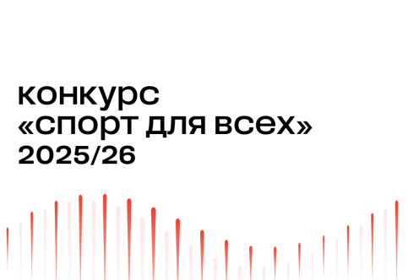  Грантовый конкрс «Спорт для всех»  Организатор: БФ Владимира Потанина | Цель Конкурса - поддержка проектов, вовлекающих граждан в решение широкого круга социальных задач через разнообразные спортивные практики, популяризацию здорового образа жизни и физической активности.  Номинации:  - «Спорт и здоровье»;  - «Спорт и образование»;  - «Спорт и равенство»;  - «Спорт и устойчивое развитие» | 10 ноября 2025г.- 15 декабря 2025г. | Некоммерческие организации, в том числе государственные и муниципальные (казенные, бюджетные, автономные) учреждения и частные (негосударственные) учреждения, | https://fondpotanin.ru/competitions/sport-dlya-vsekh/
5. | 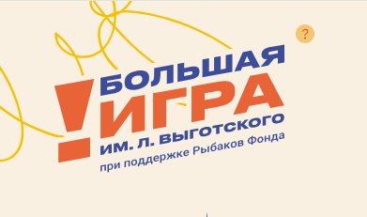  Юбилейный сезон конкурса "Большая игра" им. Льва Выготского  Организатор: Рыбаков Фонд | Цель Конкурса – выявление и поощрение активных организаций, работающих в сфере образования, содействие развитию и распространению идей, ценностей и подходов образования, ориентированных на семью и ребенка, поддержка и развитие лучших образовательных практик и методик, поощряющих участие педагогов, родителей, учеников, студентов и выпускников в образовании.  Треки конкурса:  - Командный — для тех, кто хочет построить сильное сообщество в своей организации, повысить мотивацию детей к учебе, наладить отношения с учащимися и родителями, привлечь ресурсы и партнеров в образовательные инициативы.  - Лидерский — для педагогов, родителей и студентов, которые хотят развивать организаторские и коммуникативные навыки, проявить себя в качестве лидеров и организаторов образования.  - Подростковый — для ярких, смелых и энергичных ребят 12-18 лет, готовых менять мир уже сейчас | До 19 марта 2026 г. | Юридические лица в сфере образования;  физические лица  (сотрудники образовательных организаций), родители, ученики | https://rybakovschoolaward.ru/

